NP.click
Web turistički vodič kroz Novi Pazar

Specifikacija zahteva

Verzija 1.0
Pregled izmena
Datum | Verzija | Opis | Autor
14.11.2024. | Nacrt | Inicijalna verzija | Merisa
15.11.2024. | 1.0 | Dopunjena i prerađena verzija | Merisa

Sadržaj

Specifikacija zahteva 5
1. Cilj dokumenta 5
2. Opseg dokumenta 5
3. Reference 5
4. Pregled slučajeva korišćenja 6
5. Profili korisnika 8
6. Opis slučajeva korišćenja 9
6.1 Izbor jezika 9
6.2 Pregled osnovnih informacija o Novom Pazaru 10
6.3 Pregled detaljnih informacija o izabranoj turističkoj atrakciji 10
6.4 Pregled atrakcija po oceni 11
6.5 Pregled publikacija po datumu dodavanja 11
6.6 Registracija korisnika 12
6.7 Prijavljivanje 14
6.8 Izmena naloga 17
6.9 Ostavljanje recenzija 18
6.10 Kreiranje sadržaja na portalu 19
6.11 Izmena atrakcije 20
6.12 Brisanje atrakcije 20
6.14 Brisanje naloga 21
6.15 Dodavanje u listu omiljenih 22
7. Dodatni zahtevi 23
7.1 Funkcionalnost 23
7.2 Upotrebivost 23
7.3 Pouzdanost 23
7.4 Performanse 23
7.5 Podrška i održavanje 23
7.6 Ograničenja 24

Specifikacija zahteva

Cilj dokumenta
Cilj ovog dokumenta je specifikacija zahteva u pogledu detaljnog opisa slučajeva korišćenja NP.click portala.

Opseg dokumenta
Dokument se odnosi na NP.click portal koji će biti razvijen od strane Bold Blondes. NP.click predstavlja Web turistički vodič kroz Novi Pazar. Namena sistema je efikasno prezentovanje, kreiranje i održavanje sadržaja vezanih za Novi Pazar.

Reference
Spisak korišćene literature:
- NP.click – Predlog projekta, BOL-NP.click-01, V1.0, 2024, Bold Blondes.
- NP.click – Planirani raspored aktivnosti na projektu, V1.0, 2024, Bold Blondes.
- NP.click – Plan realizacije projekta, V1.0, 2024, Bold Blondes.
- NP.click – Vizija sistema, V1.0, 2024, Bold Blondes.

Pregled slučajeva korišćenja
Osnovni UML dijagram koji prikazuje korisnike i slučajeve korišćenja portala prikazan je na sledećoj slici:

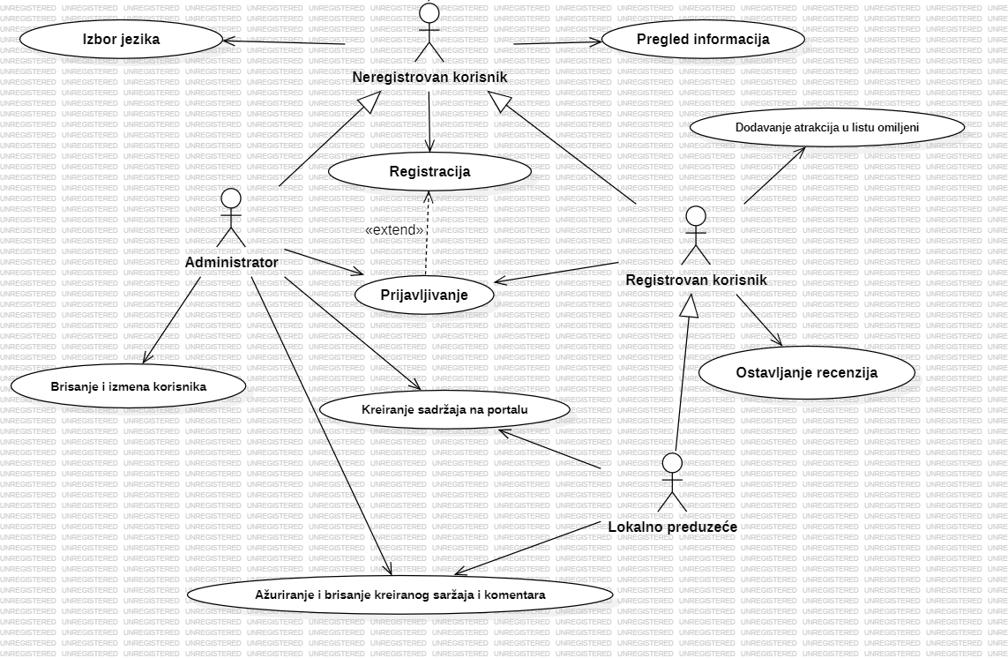

Slučajevi korišćenja pregled informacija, ažuriranje, brisanje kreiranog sadržaja i komentara na sadržaju i brisanje i izmena korisnika obuhvataju složenije radnje koje se mogu razložiti dalje razložiti na pojedinačne slučajeve korišćenja.

Detaljni UML dijagram za slučaj korišćenja pregled informacija je prikazan na sledećoj slici:

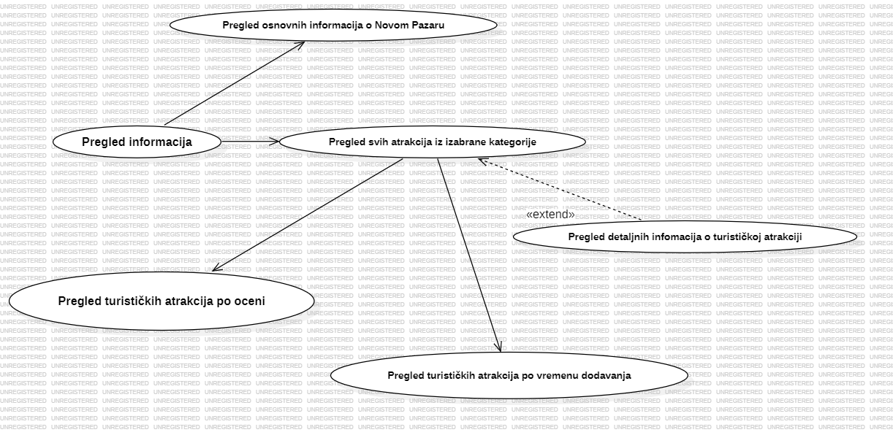

Detaljni UML dijagram za slučajeve korišćenja kreiranje, ažuriranje, brisanje kreiranog sadržaja i komentara na sadržaju i brisanje i izmena korisnika je prikazan na sledećoj slici:

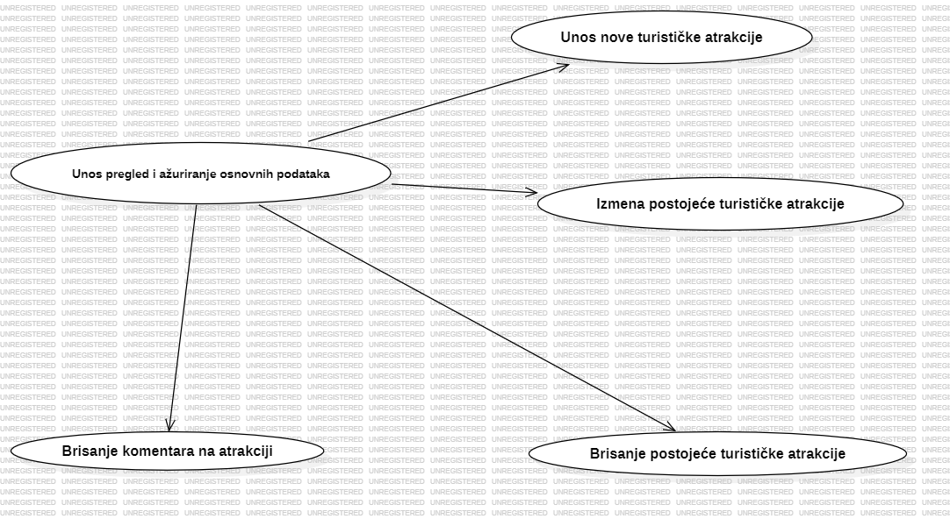

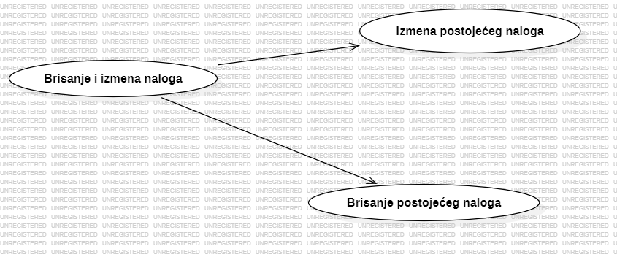

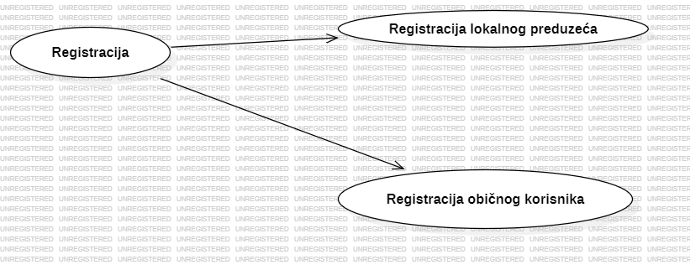

Profili korisnika
Identifikovani su sledeći profili korisnika portala NP.click:
- Gost (neulogovan korisnik)
Gostujući korisnici mogu pretraživati i pregledati osnovne informacije o atrakcijama, događajima i restoranima, ali nemaju mogućnost ocenjivanja, komentarisanja ili pristupa listi “omiljena mesta”. Njihova uloga je pasivna, služi za jednostavno istraživanje sadržaja bez potrebe za registracijom, ali se u svakom trenutku gost može registrovati.
- Ulogovani korisnik
Registrovani korisnici aplikacije imaju pristup dodatnim funkcionalnostima. Mogu pregledati detaljne informacije o turističkim atrakcijama, restoranima, pretraživati, filtrirati kao i ocenjivati i komentarisati posete. U listu “omiljeni” mogu da dodaju turističke atrakcije koje žele da posete opet. Ulogovani korisnici mogu da menjaju svoje podatke na nalogu.

- Preduzeća koja žele biti vidljiva na platformi
Lokalne kompanije i biznisi (npr. restorani, hoteli, suvenirnice) mogu koristiti platformu za oglašavanje svojih usluga. Imaju mogućnost da promovišu svoje ponude korisnicima aplikacije kroz kreiranje svoje stranice na platformi. Pri kreiranju svoje stranice preduzeće na platformi, ubacuje svoje informacije kao što su naziv, kategorija preduzeća (restoran, kafić, hotel, apartman itd.), fotografije, lokacija i na taj način sistem će uvrstiti preduzeće u odgovarajuću kategoriju i biće vidljiva na platformi. Uz to preduzeće će moći da izmeni podatke na plafromi.

- Administrator

Administrator je odgovoran za održavanje i nadzor nad sistemom. Ima pristup funkcionalnostima koje omogućavaju upravljanje sadržajem na platformi, kao što su dodavanje, ažuriranje ili brisanje informacija o turističkim atrakcijama, restoranima.

Opis slučajeva korišćenja

Izbor jezika

Kratak opis:
Izbor između srpskog i engleskog jezika za prikaz informacija na portalu.

Akteri:
Gost, Ulogovan korisnik, Preduzeća koja žele biti vidljiva na platformi, Administrator.

Preduslovi:
Nema.

Osnovni tok:
- Korisnik bira opciju za promenu jezika za prikaz informacija sa bilo koje stranice portala.
- Tekuća stranica se osvežava i prikazuje na izabranom jeziku.

Izuzeci:
Nema.

Posledice:
Jezik je promenjen.

Dijagram sekvence:
...

Pregled osnovnih informacija o Novom Pazaru
Kratak opis:
Prikaz početne stranice portala sa osnovnim informacijama o Novom Pazaru, uključujući istorijske i kulturne znamenitosti, turističke atrakcije, tradicionalnu kuhinju i ostale značajne detalje.

Akteri:
Gost, Posetilac portala, Registrovani korisnik, Lokalni biznisi, Administrator
Preduslovi:
Nema.

Osnovni tok:
- Korisnik pristupa portalu putem glavne adrese.
- Početna stranica portala se automatski prikazuje sa tekstom i slikama Novog Pazara.
- Korisnik može dalje istraživati kategorije i informacije klikom na odgovarajuće sekcije.
Izuzeci:
Nema.

Posledice:
Tekuća stranica prikazuje osnovne informacije o Novom Pazaru i omogućava korisnicima lak pristup dodatnim detaljima o atrakcijama i ponudi.

Dijagram sekvence:
...

Pregled detaljnih informacija o izabranoj turističkoj atrakciji

Kratak opis:
Prikaz stranice portala sa izabanom turističkom atrakcijom.

Akteri:
Gost, Posetilac portala, Registrovani korisnik, Lokalni biznisi, Administrator

Preduslovi:
Korisnik je izabrao kategoriju atrakcija, pa je nakon toga izabrao konkretnu turističku atrakciju.

Osnovni tok:
- Korisnik bira konkretnu turističku atrakciju čije detalje želi da vidi.
- Prikazuje se stranica sa svim detaljima o atrakciji - slike, informacije, mapa, recenzije.

Izuzeci:
Nema.

Posledice:
Tekuća stranica prikazuje detalje vezane za turističku atrakciju.

Dijagram sekvence:
...

Pregled atrakcija po oceni

Kratak opis:
Prikaz stranice sa listom atrakcija koje su poređane po recenziji tj. oceni turista.

Akteri:
Gost, Ulogovan korisnik, Preduzeća koja žele biti vidljiva na platformi, Administrator.

Preduslovi:
Trenutno je prikazana stranica sa listom turističkih atrakcija iz određene kategorije.

Osnovni tok:
- Korisnik bira opciju za prikaz atrakcija određene kategorije i bira opciju najbolje ocenjeni.
- Prikazuje se stranica sa odgovarajućim atrakcijama prikazanim po oceni.

Izuzeci:
Nema.

Posledice:
Tekuća stranica je stranica sa turističkim atrakcijama.

Dijagram sekvence:
...

Pregled publikacija po datumu dodavanja

Kratak opis:
Prikaz stranice sa listom turističkih atrakcija određene kategorije poređane od najnovijih ka najstarijim.

Akteri:
Gost, Ulogovan korisnik, Preduzeća koja žele biti vidljiva na platformi, Administrator

Preduslovi:
Nema.

Osnovni tok:
- Korisnik bira opciju za prikaz informacija o određenoj kategoriji i bira polje prikaži najnovije.
- Stranica se osvežava i prikazuje spisak najnovijh atrakcija.

Izuzeci:
Nema.

Posledice:
Tekuća stranica je stranica sa spiskom turističkih atrakcija poređane od najnovije do najstarije.

Dijagram sekvence:
...

Registracija običnog korisnika

Kratak opis:
Proces kreiranja korisničkog naloga, pri čemu gost može da se registruje kao običan korisnik ili kao lokalno preduzeće, uz unos dodatnih informacija za preduzeća.

Akteri:
- Gost (korisnik bez profila)
Preduslovi:
Gost pristupa portalu i nema postojeći nalog.

Osnovni tok:
- Gost bira opciju "Registracija" sa početne stranice portala.
- Prikazuje se formular sa opcijom:
- Registruj se kao običan korisnik
- Registruj se kao lokalno preduzeće
- Gost odabira prvu opciju od ponuđenih opcija.
Sistem prikazuje formular sa sledećim poljima:
- Ime i prezime
- Email adresa
- Lozinka
- Potvrda lozinke
- (Opcionalno) Broj telefona
- Gost popunjava tražene podatke i klikne na dugme "Registruj se".
- Sistem validira unete podatke i nastavlja sa koracima za registraciju (videti osnovni tok).

Izuzeci:
- Email adresa je već u upotrebi:
Sistem prikazuje poruku: "Ova email adresa je već registrovana. Pokušajte sa prijavom ili resetovanjem lozinke."
- Nedostaje internet konekcija:
Sistem prikazuje poruku o grešci: "Registracija nije moguća trenutno. Proverite vašu internet konekciju."

Posledice:
Gost postaje registrovani korisnik.

Registracija lokalnog preduzeća:

Kratak opis:
Proces kreiranja korisničkog naloga, pri čemu gost može da se registruje kao običan korisnik ili kao lokalno preduzeće, uz unos dodatnih informacija za preduzeća.

Akteri:
- Gost (korisnik bez profila)
Preduslovi:
Gost pristupa portalu i nema postojeći nalog.

Osnovni tok:
- Gost bira opciju "Registracija" sa početne stranice portala.
- Prikazuje se formular sa opcijom:
- Registruj se kao običan korisnik
- Registruj se kao lokalno preduzeće
- Gost odabira drugu opciju od ponuđenih opcija.

Sistem prikazuje prošireni formular sa sledećim dodatnim poljima:
- Naziv preduzeća
- Kontakt osoba
- Email adresa
- Lozinka
- Potvrda lozinke
- Adresa preduzeća
- Kategorija (npr. restoran, smeštaj, turistički vodič)
- Radno vreme
- (Opcionalno) Broj telefona
- Gost popunjava sva tražena polja i klikne na dugme "Registruj se".
- Sistem validira unete podatke:
- Proverava obavezna polja i validnost email adrese.
- Ako kategorija ili radno vreme nisu ispravno popunjeni, prikazuje odgovarajuću grešku.
- Ako su podaci ispravni:
- Sistem kreira korisnički nalog sa oznakom Lokalno preduzeće.
- Gost dobija potvrdu o uspešnoj registraciji i preusmerava se na stranicu za prijavu.

Izuzeci:
- Email adresa je već u upotrebi:
Sistem prikazuje poruku: "Ova email adresa je već registrovana. Pokušajte sa prijavom ili resetovanjem lozinke."
- Nedostaje internet konekcija:
Sistem prikazuje poruku o grešci: "Registracija nije moguća trenutno. Proverite vašu internet konekciju."

Posledice:
Lokalno preduzeće dobija mogućnost da uređuje svoje podatke, dodaje promocije ili ponude vidljive na portalu.

Prijavljivanje
Kratak opis:
Prijavljivanje korisnika na portal u cilju pristupa personalizovanim funkcijama, kao što su pregled omiljenih mesta, ostavljanje komentara i ocena, i pristup specifičnim opcijama za lokalna preduzeća ili administrativne funkcije.

Akteri:
Posetilac portala, Registrovani korisnik, Lokalno preduzeće, Administrator
Preduslovi:
Korisnik nije trenutno prijavljen.

Osnovni tok:
- Korisnik bira opciju "Prijavi se" sa bilo koje stranice portala (npr. iz menija ili putem ikone za prijavu).
- Prikazuje se forma za prijavljivanje sa sledećim poljima:
- Email adresa
- Lozinka
- Korisnik unosi email adresu i lozinku, zatim klikne na dugme "Prijavi se".
- Uneti podaci se proveravaju:
- Ako je korisničko ime i lozinka ispravno unesena, nastavlja se proces prijavljivanja.
- Ako su podaci netačni (npr. pogrešan email ili lozinka), prikazuje se obaveštenje: "Pogrešno korisničko ime i/ili lozinka. Pokušajte ponovo."
- Korisnik ima pristup specifičnim opcijama u skladu sa svojim privilegijama, kao što su:
- Prikaz i izmena omiljenih mesta (za obične korisnike).
- Dodavanje, izmena i upravljanje podacima o preduzeću (za lokalna preduzeća).
- Pristup administrativnim opcijama (za administratore).

Izuzeci:
- Pogrešno korisničko ime i/ili lozinka:
Sistem prikazuje obaveštenje: "Pogrešno korisničko ime i/ili lozinka. Pokušajte ponovo."
- Nema internet konekcije:
Sistem prikazuje obaveštenje: "Prijavljivanje nije moguće. Proverite vašu internet konekciju."

Posledice:
- Korisnik je prijavljen na portal i dobija pristup personalizovanim funkcijama.
- U zavisnosti od vrste korisnika, mogu biti omogućene različite opcije (npr. uređivanje profila za lokalna preduzeća ili dodavanje komentara za obične korisnike).

Dijagram sekvence:
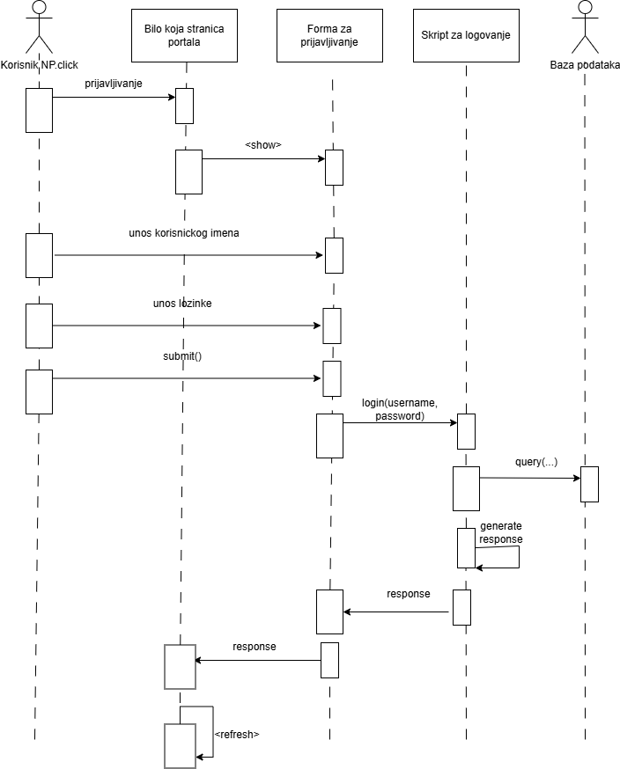

Izmena naloga
Kratak opis:
Korisnik ili administrator mogu izmeniti podatke na nalogu.

Akteri:
- Registrovani korisnik
- Administrator
Preduslovi:
Korisnik ili administrator ima pristup opciji za izmenu naloga.

Osnovni tok:
- Korisnik ili administrator bira opciju "Izmeni nalog" sa stranice profila.
- Prikazuje se forma sa postojećim podacima korisnika.
- Korisnik menja željene podatke i klikne na dugme "Sačuvaj izmene".
- Sistem ažurira podatke korisnika.

Izuzeci:
- Ako uneti podaci nisu validni, sistem prikazuje poruku: "Neispravni podaci. Proverite unos."
Posledice:
Podaci na nalogu su ažurirani.

Dijagram sekvence:

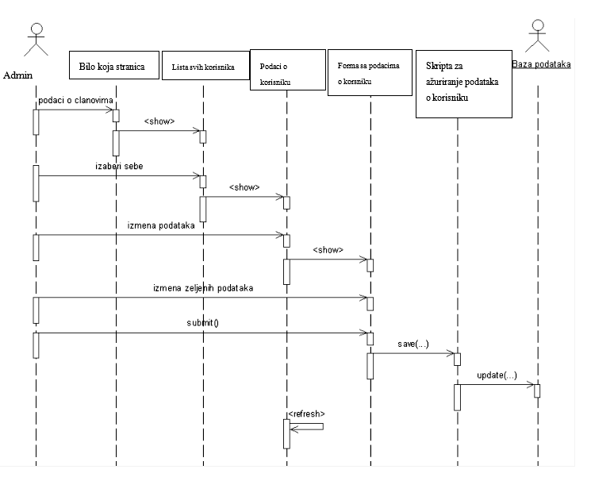

Ostavljanje recenzija
Kratak opis:
Registrovani korisnik može ostaviti recenziju na stranici atrakcije kako bi podelio svoje iskustvo.

Akteri:
- Registrovani korisnik
Preduslovi:
Korisnik je prijavljen na portal.

Osnovni tok:
- Korisnik na stranici atrakcije bira opciju "Dodaj recenziju".
- Prikazuje se forma sa poljima za unos ocene (1-5) i teksta recenzije.
- Korisnik popunjava formu i klikne na dugme "Objavi recenziju".
- Sistem čuva recenziju i prikazuje je na stranici atrakcije.

Izuzeci:
- Ako recenzija nije validna (prazna polja), sistem prikazuje poruku: "Molimo vas da popunite sva polja."
Posledice:
Recenzija postaje javno dostupna na stranici atrakcije.

Kreiranje sadržaja na portalu
Kratak opis:
Lokalna preduzeća i administratori mogu dodavati novi sadržaj (npr. atrakcije, događaje, promocije) na portal.

Akteri:
- Lokalno preduzeće
- Administrator
Preduslovi:
Korisnik ima privilegije lokalnog preduzeća ili administratora.

Osnovni tok:
- Korisnik bira opciju "Dodaj sadržaj" iz glavnog menija.
- Prikazuje se forma sa poljima za unos osnovnih informacija o sadržaju (npr. naziv, opis, kategorija, lokacija, slike).
- Korisnik popunjava formu i klikne na dugme "Objavi".
- Sistem kreira novi sadržaj i prikazuje ga na portalu.

Izuzeci:
- Ako polja nisu ispravno popunjena, sistem prikazuje grešku: "Popunite obavezna polja i pokušajte ponovo."
Posledice:
Sadržaj je dostupan posetiocima portala.

Izmena atrakcije
Kratak opis:
Administrator i lokalna preduzeća mogu izmeniti postojeće atrakcije koje su sami kreirali ili koje su im dodeljene.

Akteri:
- Lokalno preduzeće
- Administrator
Preduslovi:
Korisnik ima privilegije da izmeni atrakciju.

Osnovni tok:
- Korisnik bira opciju "Izmeni" na stranici atrakcije.
- Prikazuje se forma sa postojećim podacima o atrakciji.
- Korisnik menja potrebne podatke i klikne na dugme "Sačuvaj izmene".
- Sistem ažurira podatke i osvežava stranicu atrakcije.

Izuzeci:
- Ako izmene nisu validne, sistem prikazuje poruku: "Neispravni podaci. Molimo vas da proverite unos."
Posledice:
Izmenjeni podaci se prikazuju na portalu.

Brisanje atrakcije
Kratak opis:
Administrator i lokalna preduzeća mogu obrisati atrakcije.

Akteri:
- Lokalno preduzeće
- Administrator
Preduslovi:
Korisnik ima privilegije za brisanje atrakcije.

Osnovni tok:
- Korisnik bira opciju "Obriši" na stranici atrakcije.
- Sistem prikazuje potvrdu: "Da li ste sigurni da želite da obrišete atrakciju?"
- Korisnik potvrđuje brisanje.
- Sistem uklanja atrakciju sa portala.

Izuzeci:
- Ako dođe do greške, sistem prikazuje poruku: "Brisanje nije uspelo. Pokušajte ponovo."
Posledice:
Atrakcija je uklonjena sa portala.

Brisanje komentara na atrakciji
Kratak opis:
Administrator može obrisati neprikladne komentare sa stranice atrakcije.

Akteri:
- Administrator
Preduslovi:
Korisnik ima privilegije za brisanje komentara.

Osnovni tok:
- Administrator bira opciju "Obriši komentar" pored komentara.
- Sistem prikazuje potvrdu: "Da li ste sigurni da želite da obrišete ovaj komentar?"
- Administrator potvrđuje brisanje.
- Sistem uklanja komentar sa stranice atrakcije.

Izuzeci:
- Ako dođe do greške, sistem prikazuje poruku: "Brisanje komentara nije uspelo. Pokušajte ponovo."
Posledice:
Komentar je uklonjen sa stranice atrakcije.

Brisanje naloga
Kratak opis:
Korisnik ili administrator mogu obrisati korisnički nalog.

Akteri:
- Registrovani korisnik
- Administrator
Preduslovi:
Korisnik ili administrator ima pristup opciji za brisanje naloga.

Osnovni tok:
- Korisnik ili administrator bira opciju "Obriši nalog" sa stranice profila.
- Sistem prikazuje potvrdu: "Da li ste sigurni da želite da obrišete nalog? Svi podaci će biti trajno izgubljeni."
- Korisnik ili administrator potvrđuje brisanje.
- Sistem uklanja nalog i sve povezane podatke.

Izuzeci:
- Ako dođe do greške, sistem prikazuje poruku: "Brisanje naloga nije uspelo. Pokušajte ponovo."
Posledice:
Nalog je trajno uklonjen.

Dodavanje u listu omiljenih
Kratak opis:
Registrovani korisnik može dodati atrakciju u svoju listu omiljenih radi lakšeg pristupa i organizacije.

Akteri:
- Registrovani korisnik
Preduslovi:
Korisnik je prijavljen na portal.

Osnovni tok:
- Korisnik na stranici atrakcije bira opciju "Dodaj u omiljene".
- Sistem beleži atrakciju u listu omiljenih korisnika.
- Korisnik dobija potvrdu: "Atrakcija je uspešno dodata u omiljene."

Izuzeci:
- Ako atrakcija već postoji u omiljenim, sistem prikazuje poruku: "Ova atrakcija je već u vašoj listi omiljenih."
Posledice:
Atrakcija se dodaje u listu omiljenih, dostupnu korisniku sa njegovog profila.

Dodatni zahtevi

Funkcionalnost
U ovom odeljku su specificirani funkcionalni zahtevi koji su zajednički za više slučajeva korišćenja.
Portal za turistički vodič Novi Pazar ne zahteva nikakve dodatne funkcionalnosti van već definisanih.

Upotrebivost
U ovom odeljku su specificirani zahtevi koji su vezani za, ili utiču na upotrebivost sistema koji se razvija.
Korisnički interfejs prilagođen korisniku:
Korisnički interfejs portala za turistički vodič Novi Pazar biće dizajniran tako da omogući jednostavno i intuitivno korišćenje bez potrebe za dodatnom obukom. Interfejs će biti vizuelno prilagođen svim korisničkim profilima, uključujući turiste, lokalna preduzeća i administratore.

Pouzdanost
U ovom odeljku su specificirani zahtevi u pogledu pouzdanosti sistema koji se razvija.
Dostupnost:
Portal za turistički vodič Novi Pazar biće dostupan 24 časa dnevno, 7 dana u nedelji. Vreme nedostupnosti portala neće prelaziti 5% godišnjeg vremena rada.
Srednje vreme između otkaza:
Srednje vreme između dva sukcesivna otkaza sistema neće biti manje od 150 sati.

Performanse
U ovom odeljku su specificirani zahtevi koji definišu željene performanse sistema koji se razvija.
Broj korisnika koji simultano pristupaju:
Sistem će podržavati do 2000 simultanih pristupa korisnika.
Vreme odziva za pristup bazi podataka:
Vreme potrebno za pristupanje bazi podataka radi izvršenja nekog upita neće prelaziti 3 sekunde u proseku.

Podrška i održavanje
U ovom odeljku su specificirani zahtevi koji treba da poboljšaju stepen podrške i mogućnost održavanja sistema koji se razvija.
Portal za turistički vodič Novi Pazar ne zahteva posebnu podršku i održavanje, osim redovnog ažuriranja sadržaja od strane administratora i lokalnih preduzeća.

Ograničenja
U ovom odeljku su specificirana ograničenja kojih se treba pridržavati pri projektovanju sistema koji se razvija.

Hardverska platforma:
- Klijentski deo sistema: Sistem treba da funkcioniše na bilo kom PC računaru sa minimum Intel Core i3 procesorom i 4 GB RAM memorije.
- Serverski deo sistema: Serverska platforma će zahtevati procesor Intel Core i5 ili bolji, sa minimum 8 GB RAM memorije i SSD memorijom od najmanje 256 GB.
Tipovi Web čitača:
Klijentski deo portala za turistički vodič Novi Pazar biće optimizovan za sledeće Web čitače:
- Google Chrome (verzija 90.0 i noviji)
- Microsoft Edge (verzija 85.0 i noviji)
- Mozilla Firefox (verzija 88.0 i noviji)
- Safari (verzija 13.0 i noviji)

